**PRÁCTICAS DEL LENGUAJE**

**Miércoles 28/10**

**LOS MODIFICADORES DEL VERBO: EL OBJETO DIRECTO**

1. **Reescriban las siguientes oraciones reemplazando la construcción sustantiva subrayada por uno de los siguientes pronombres: LO, LOS, LA, LAS.**

**EJ: Leí un cuento policial.**

**Lo leí.**

La seño adora los cuentos policiales.

Abrí mi carpeta de Prácticas del Lenguaje.

Pablo de Santis escribió el cuento.

1. **Reescriban los pronombres resaltados por sustantivos o construcciones sustantivas.**

**Ej: El jueves los compró en la Feria del Libro.**

**El jueves compró los libros de De Santis en la Feria del Libro.**

Lo encontraron muerto sobre el rompecabezas.

La pieza ausente los ayudó a resolver el enigma.

Los sospechosos lo despreciaban.

1. Leemos:

El objeto directo (OD) es un modificador del núcleo verbal formado por un sustantivo o por una construcción sustantiva.

Nombra al objeto o la persona sobre la cual recae la acción expresada por el verbo.

Por ejemplo: En la oración “Abrí mi carpeta de PDL”, el OD es mi carpeta de PDL.

Los OD pueden ser reemplazados por los pronombres LO, LOS, LA, LAS.

**SES PVS SES PVS**

**[Un alumno de sexto lee una novela.] OB [Un alumno de sexto la lee.]OB**

**NS T NS T**

**MD N MI NV OD MD N MI OD NV**

**SES PVS SES PVS**

**[Láinez, el detective, resolvió el caso.] OB [Láinez, el detective, lo resolvió.]OB**

**MD N MD N**

**N AP NV OD N AP OD NV**

1. Practicamos analizando:

El narrador coleccionaba rompecabezas.

Recibió una llamada.

Láinez dijo su nombre.

Fabbri, la víctima, tenía enemigos.

Montaldo lo mató.

**CIENCIAS NATURALES – CLASE DEL DÍA 28/10**

**SISTEMA CIRCULATORIO**

1. Leer la página 294
2. Completar el siguiente esquema, en el que se muestra como está formado el sistema circulatorio:

¿QUÉ ES?

**El corazón**

¿CÓMO ESTA FORMADO?

ARTERIAS

**VASOS SANGUINEOS**

¿CUÁL ES LA FUNCIÓN DE CADA UNO?

**MATEMÁTICA – MIÉRCOLES 28/10**

**1) Leemos con atención la siguiente información de la página 442.**

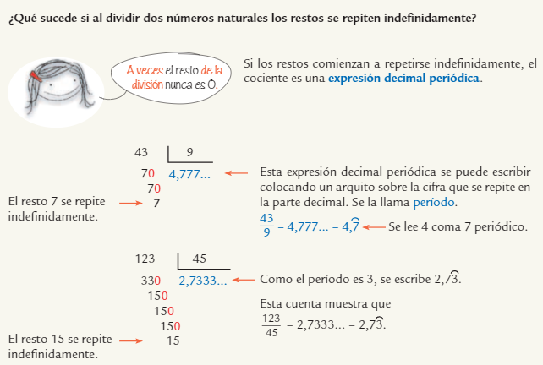

**2) Realizamos el ejercicio 22 y 23 de la página 436.**

